**附件2：**

**经杭州、宁波至舟山交通提示**

**一、经杭州至舟山**

**1、飞抵杭州萧山国际机场，经机场至舟山路线**

A、乘坐机场大巴：萧山国际机场发车时间：13:40，乘坐约三小时抵达舟山。

B、坐机场大巴转至杭州汽车南站、杭州黄龙汽车站、杭州九堡客运中心和杭州火车东站，乘坐杭州至舟山的巴士。

2**、高铁、动车铁路或机场大巴抵达杭州东站，经杭州东站坐杭舟快线大巴到舟山市新城公交总站（请在此站下车），**发车时间：08:00、09:30、11:30、13:10、14:40、16:30，乘坐约3.5小时。

3. **舟山市新城公交总站至南洋国际大酒店路线：**经**金岛路**往北至**翁山路**路口，右转可至酒店。

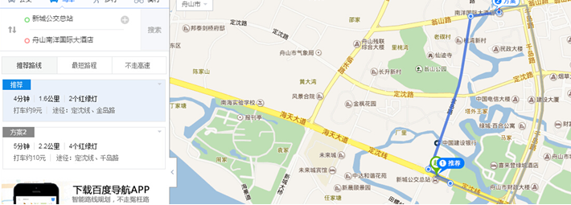

**二、经宁波至舟山**

**1、飞抵宁波栎社国际机场，经机场至舟山机场大巴时刻表及路线**

宁波机场到舟山的机场大巴每天有六班，发车时间及终点站如下：9点45分、10点30分、11点30分、12点30分发车的终点站是停靠沈家门半升洞码头，14点30分、15点30分发车的终点站是停靠朱家尖蜈蚣寺码头，沿途均停靠定海颐景园路8号、东港麦当劳门口，请在**定海颐景园路8号**下车。乘坐的士约20元到南洋国际大酒店。

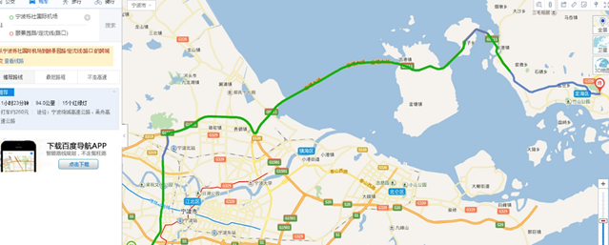

**2、高铁、动车铁路抵达宁波南站（其对面即是宁波汽车南站），经宁波汽车南站坐大巴直达线路**

从宁波汽车南站到舟山定海、沈家门高速大巴每天38个班次，经停**舟山市新城公交总站（请在此站下车）**，头班车5:50分发车，末班车19:00分发车，间隔时间15-30分钟，票价46元。

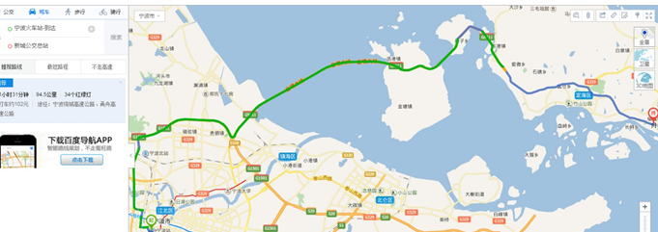

**舟山市新城公交总站至南洋国际大酒店路线：**经**金岛路**往北至**翁山路**路口，右转可至酒店。

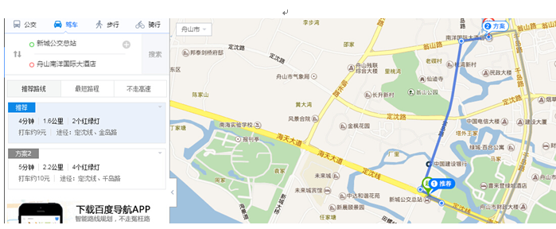

**三、直达舟山普陀山机场：**

**从普陀山机场出发坐公交车抵达南洋国际大酒店路线：**机场做25路公交车，至**烟草大厦站**下车，步行640米可至酒店（详见下图）。

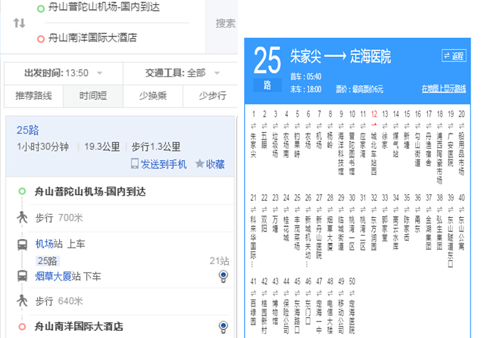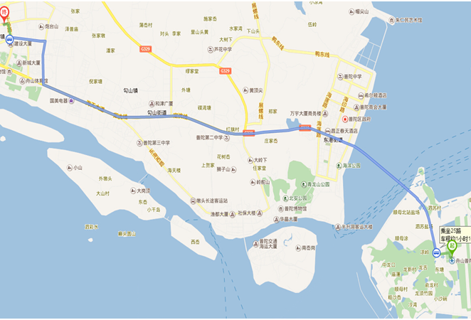

**从机场国内到达步行至机场公交站路线：**

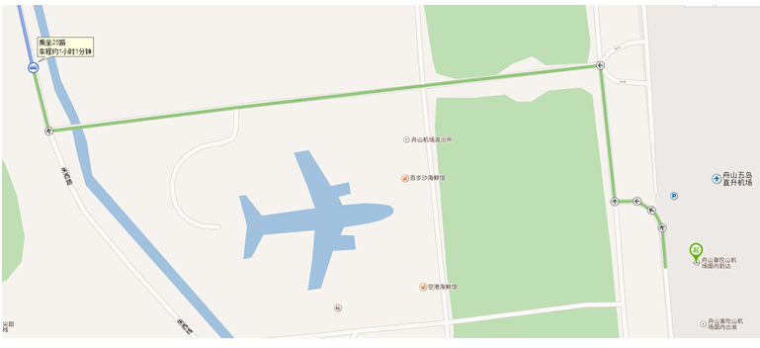

**到达烟草大厦站下车步行至南洋国际大酒店路线：**

